Espectroscopio ECYT 12-810

GeneraIidades
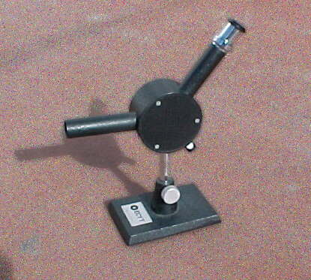
Este equipo tiene por objetivo posibilitar la observación y comparación de espectros de absorción y emisión permitiendo a los estudiantes desarrollar, además, las habilidades propias del trabajo experimental.
Consta fundamentalmente de un prisma; un colimador y un telescopio de observación, cuya óptica es de diseño acromático garantizándose de esta manera la nitidez de todo el espectro.
Los elementos antes mencionados se encuentran rígidamente unidos al cuerpo central. Este se vincula a la base metálica mediante una columna de altura regulable.
En la parte inferior del cuerpo central se encuentra un dispositivo iluminador de escala.
El funcionamiento del equipo es sumamente simple: la luz a analizar, que penetra en el instrumento a través de una ranura, es colimada, incidiendo este haz sobre el prisma.
El espectro correspondiente se observa, superpuesto con una escala graduada en Ángstrom, mediante el telescopio.
Para la observación de espectros continuos se emplea el equipo directamente .
Para la observación de espectros de bandas es el iIuminador de la escala, que forma parte integral del equipo.

Disposición experimental
Para realizar las experiencias deben seguirse los siguientes pasos:
- Dirigir el colimador, que se encuentra ubicado en el tubo horizontal, hacia la fuente a analizar.
  - Si la fuente es extensa, esta puesta a punto es inmediata.
  - Si la fuente es puntual, deberán alinearse los el elementos ópticos del sistema con la fuente, para lo cual deberá modificarse la altura del instrumento accionando la única perilla existente en la base.
  - Puede ser necesario, también, rotar el conjunto hasta lograr la alineación buscada.
  - Si la fuente es muy débil conviene adicionar un condensador. En tal caso todos los elementos deberían montarse sobre un banco óptico para lo cual puede prescindirse de la base del instrumento.
- Iluminar la escala graduada mediante un haz exterior, natural o artificial, que incida sobre la pantalla difusora.
  - Esta pantalla se encuentra en la parte inferior del cuerpo del instrumento, es de color blanco y forma un ángulo de 30º con la columna.
  - Si el espectro a observar es continuo, esta operación es innecesaria.
- Enfocar la escala graduada, deslizando el ocular hasta obtener una imagen nítida de la misma.

Verificación y recalibración del instrumento
Para verificar el instrumento disponga frente a la rendija una fuente de luz monocromática.
Sugerimos utilizar un tubo de Plücker, una lámpara de sodio, o en su defecto introducir cualquier sal de sodio en la llama de un mechero.
Si el instrumento está correctamente calibrado se observará una línea brillante alrededor de los 5900 Aº.
Si ello no ocurriera deberá desplazarse la escala en el sentido adecuado, accionando los tornillos que se encuentran en soporte del ocular.
Esta operación debe realizarse consumo cuidado para que no se desprenda la escala. A tal fin deberá girarse un cuarto de vuelta uno de los tornillos y ajustar el opuesto.
Esta operación debe ser realizada por personal con experiencia en calibración de instrumentos o alternativamente en nuestros talleres.

Mantenimiento
A fin de mantener condiciones óptimas de observación, el instrumento debe guardarse en un armario protegido del polvo y la humedad.
Si pese a estas precauciones se detectan franjas verticales oscuras en el espectro, limpie cuidadosamente la ranura con un pincel suave y sóplelo con una perilla de goma a fin de eliminar las partículas de polvo.
Para una limpieza completa del sistema óptico (que sólo será necesaria si el instrumento no se guarda adecuadamente) se sugiere enviar el instrumento a fábrica.

Documento disponible en: http://www.tecnoedu.com/Download.php

